**Clasificación de Movimientos con Señal EMG**

Elda Daniela Navas Cinto 211000,

[nav211000@uvg.edu.gt](mailto:nav211000@uvg.edu.gt)

**Descripción del Problema**

La amputación transradial de un miembro superior, es decir por debajo del codo, representa una pérdida significativa en la funcionalidad del brazo, afectando directamente la autonomía y calidad de vida de la persona. Entre las principales consecuencias se encuentran la pérdida de habilidades motoras finas, disminución en la capacidad de agarre y manipulación de objetos, y la necesidad de readaptación para realizar tareas cotidianas.

Ante este escenario, el desarrollo de prótesis de miembro superior se ha convertido en una solución fundamental para restaurar parcialmente la funcionalidad perdida. Sin embargo, muchas prótesis actuales no ofrecen movimientos precisos o personalizados, lo que limita su utilidad práctica. Una de las principales necesidades en este campo es diseñar sistemas de control que permitan a las prótesis responder de manera natural e intuitiva a las intenciones del usuario, por ejemplo, mediante el uso de señales musculares y modelos de aprendizaje automático.

**Análisis del Problema**

La pérdida de una extremidad superior, particularmente por debajo del codo, representa una de las discapacidades físicas más desafiantes, ya que limita significativamente la autonomía de la persona en tareas cotidianas. Si bien las prótesis mioeléctricas han avanzado considerablemente, su integración funcional todavía presenta múltiples retos. Uno de los principales es el diseño de un sistema de control eficiente y personalizado que permita interpretar de forma precisa las intenciones de movimiento del usuario a partir de señales electromiográficas (EMG).

Las señales EMG reflejan la actividad eléctrica generada por la activación de las unidades motoras en los músculos esqueléticos. Estas señales son altamente variables entre individuos debido a factores como la anatomía muscular, la distribución de fibras, el nivel de entrenamiento o tono muscular, y la ubicación de los electrodos. Esta variabilidad hace que los sistemas de control basados en modelos genéricos o preentrenados presenten limitaciones al ser implementados en usuarios reales, ya que no logran captar con precisión los patrones específicos de activación muscular.

En la mayoría de prótesis actuales, el control aún se basa en estrategias limitadas como el control binario (abrir/cerrar), con bajos niveles de personalización. Esto no solo reduce la capacidad funcional de la prótesis, sino que también genera frustración en el usuario y un índice elevado de rechazo. Para superar estas limitaciones, es necesario desarrollar sistemas capaces de identificar múltiples patrones de movimiento, con alta precisión, y adaptados al perfil electromiográfico único de cada persona.

En este contexto, el uso de modelos de machine learning aplicados al análisis de señales EMG representa una alternativa prometedora. Estos modelos pueden ser entrenados para reconocer patrones complejos y sutiles en la señal, permitiendo clasificar distintos movimientos de la mano como cerrar el puño, extender la palma o hacer una pinza. No obstante, para que estos modelos funcionen adecuadamente, es esencial contar con datos de calidad, una correcta extracción de características, y un entrenamiento específico para cada usuario.

**Propuesta de Solución**

Se propone el desarrollo de un sistema de **clasificación** de movimientos de mano basado en señales de electromiografía (EMG) adquiridas mediante electrodos de superficie ubicados en el antebrazo. El objetivo principal es identificar, de forma precisa patrones musculares asociados a movimientos funcionales como cerrar el puño, extender la palma y realizar una pinza entre el pulgar y el índice. Esto con la finalidad de que esta clasificación permita su aplicación en el control de prótesis mioeléctrica del miembro superior, específicamente para personas con amputación transradial.

A través de este sistema, se busca facilitar una interfaz biológica que traduzca la actividad eléctrica muscular en comandos específicos que puedan ser utilizados por una prótesis. De esta manera, se contribuye a mejorar la funcionalidad y adaptabilidad del dispositivo protésico, ofreciendo una solución personalizada y potencialmente más accesible para personas con pérdida parcial del brazo.

**Descripción de Solución**

Para lograr el objetivo, se utilizarán datos propios obtenidos directamente mediante el sistema BIOPAC, empleando tres electrodos superficiales colocados en el antebrazo. La adquisición de señales personales cumple dos propósitos fundamentales: simular el entrenamiento de una prótesis mioeléctrica adaptada a un usuario específico. Así como, resaltar la importancia de la personalización, dado que los patrones de activación muscular son únicos para cada individuo, lo que refuerza la necesidad de desarrollar modelos individualizados en aplicaciones reales de control protésico.

En el contexto biomédico, cada paciente presenta variaciones en la estructura anatómica, fuerza y características de activación muscular. Por ello, resulta poco eficiente diseñar un sistema de control único que funcione universalmente. La personalización a través del entrenamiento con datos propios permite mejorar la precisión, el control y la utilidad funcional de las prótesis, haciendo que los movimientos resultantes sean más naturales y adaptados a las necesidades del usuario.

Se seleccionan **tres movimientos específicos**: cerrar el puño, extender la palma y pinza con el dedo índice y pulgar, lo que responde a cierta importancia funcional en actividades diarias. El movimiento de cerrar el puño permite sujetar objetos de distintos tamaños con fuerza y estabilidad, mientras que abrir la palma facilita acciones como soltar o recibir elementos. Por otro lado, el gesto de pinza es particularmente significativo desde el punto de vista evolutivo y funcional, ya que representa una capacidad distintiva del ser humano en comparación con la mayoría de los animales. Esta pinza implica coordinación fina entre el pulgar y el índice, lo que permite manipular objetos pequeños, escribir, abotonar una camisa o utilizar ciertos tipos de herramientas. Incluir estos tres movimientos permite cubrir tanto funciones de fuerza como de precisión, representando así una base esencial para el control eficaz y versátil de una prótesis de mano y un buen primer acercamiento que puede luego evolucionar.

Finalmente, se utilizará un modelo de clasificación de *Machine Learning* que será entrenado con las características extraídas de las señales EMG, tanto en dominio de tiempo como en dominio de frecuencia. Este modelo tendrá como finalidad identificar los diferentes tipos de movimiento realizados por el usuario. Se evaluará su desempeño a través de métricas como la precisión, sensibilidad y especificidad, permitiendo validar la efectividad del sistema para su posible futura implementación en una prótesis funcional.

**Herramientas Aplicadas**

**PRINCIPIO FISIOLÓGICO**

El músculo esquelético humano está formado por cientos de fibras musculares con forma cilíndrica, las cuales se agrupan mediante tejido conectivo. La contracción de estas fibras se genera cuando el sistema nervioso central, a través de las neuronas motoras somáticas, envía impulsos eléctricos desde el encéfalo o la médula espinal hacia los músculos esqueléticos. Cada axón de una neurona motora puede ramificarse para inervar múltiples fibras musculares, pero cada fibra muscular está controlada exclusivamente por una sola neurona motora. La unidad funcional básica del sistema neuromuscular es la **unidad motora**, compuesta por una neurona motora y todas las fibras musculares que esta controla (Figura 1).

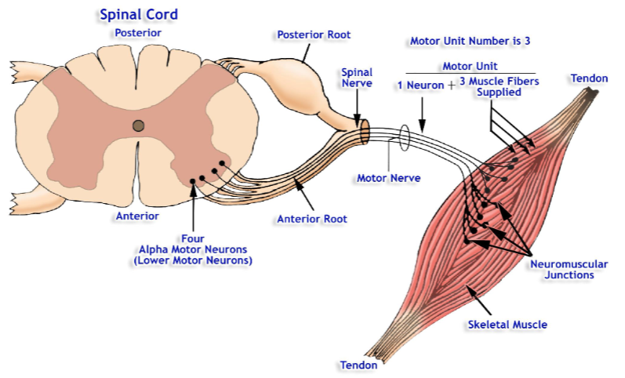

**Figura 1.** Unidad Motora

El grado de contracción muscular se regula mediante dos mecanismos principales: la activación de un número determinado de unidades motoras (reclutamiento) y el control de la frecuencia con la que estas unidades son estimuladas. Este proceso permite generar movimientos suaves y controlados, así como ajustar la fuerza muscular en función de la tarea a realizar. Incluso en reposo, los músculos presentan un leve estado de contracción denominado **tono muscular**, que mantiene la musculatura en un estado de preparación para la acción.

La señal de EMG representa el resultado de dos actividades bioeléctricas principales: la propagación de impulsos por los nervios motores y su transmisión en la unión neuromuscular, y la posterior propagación del potencial de acción a través del sarcolema y el sistema tubular T, que desencadena el proceso de contracción. A pesar de que las señales individuales generadas por cada fibra son de muy baja amplitud (menores a 100 µV), la activación simultánea de múltiples fibras genera una señal suficientemente grande como para ser detectada por electrodos de superficie.

La señal EMG, por tanto, es el reflejo de una suma compleja de múltiples potenciales de acción, cada uno con distinta magnitud y fase, y su morfología dependerá de la posición de los electrodos, del número de fibras activas y del nivel de fatiga muscular. Por ende, representa la **superposición de múltiples sinusoides**, esta complejidad genera una señal caótica a simple vista, pero que encierra patrones que pueden ser interpretados mediante técnicas de procesamiento de señales y aprendizaje automático. Las **frecuencias típicas** de la señal EMG se encuentran principalmente entre **20 Hz y 500 Hz**, siendo este el rango donde se concentra la mayor parte de la información muscular útil.

**ADQUISIÓN DE SEÑAL DE ELECTROMIOGRAMA**

Para la adquisición de la señal se utiliza el sistema **BIOPAC Student Lab**, un dispositivo especializado en el registro y análisis de bioseñales fisiológicas. Este sistema cuenta con una estructura modular que permite la conexión de múltiples tipos de sensores a través de cuatro canales analógicos, facilitando su uso en contextos experimentales controlados.

**B**

**C**

**A**

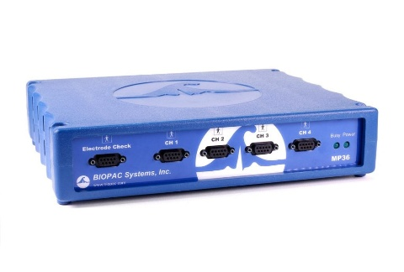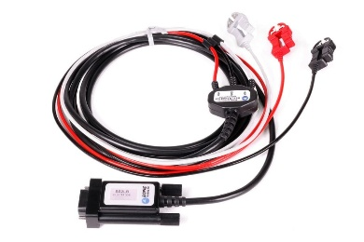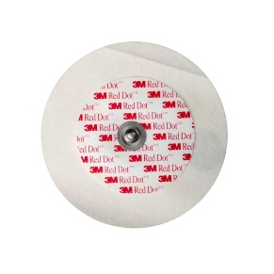

**Figura 2.** Sistema BIOPAC (A), Set de Electrodos de 3 Vías (B) y Electrodo Superficial (C)

En este experimento, se utilizó un set de electrodos superficiales de tres vías: tierra (GND), positivo (V+) y negativo (V-), junto con tres electrodos adhesivos desechables (Figura 2). El set fue conectado al canal 1 (CH1) del BIOPAC (Figura 3) y los electrodos se colocaron sobre el antebrazo del sujeto, siguiendo la orientación de las fibras musculares y según la configuración ilustrada en la Figura 4. El sistema mide primero el voltaje entre el electrodo positivo y tierra, y luego entre el electrodo negativo y tierra. Posteriormente, se calcula la diferencia entre ambas señales, permitiendo obtener el potencial diferencial real entre los electrodos positivo y negativo. La presencia del electrodo de referencia es esencial, ya que proporciona un punto de comparación estable y reduce la interferencia común a ambos canales, mejorando así la relación señal/ruido.

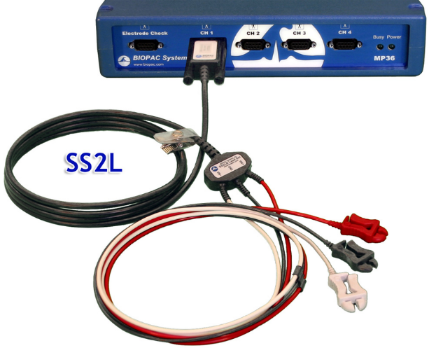

**Figura 3.** Montaje BIOPAC y Set de Electrodos de 3 Vías en Canal 1 (CH1)

Dado el alcance experimental del proyecto, se optó por el uso de electrodos superficiales ubicados en el antebrazo. Sin embargo, en aplicaciones clínicas o de investigación avanzada, la señal EMG también puede obtenerse desde puntos más cercanos al origen del impulso nervioso, como el encéfalo mediante electrocorticografía (ECoG) o incluso a nivel espinal con técnicas invasivas. A pesar de estas alternativas, para el objetivo de simular el control de una prótesis funcional, la señal obtenida superficialmente en el antebrazo es suficiente, pues refleja de manera directa la actividad de los músculos responsables del movimiento de la mano.

**Figura 4.** Colocación de los Electrodos en el antebrazo

El software de BIOPAC permite configurar diversos parámetros de adquisición. En este caso, se utilizó una **frecuencia de muestreo de 2000 Hz (2 kHz).** Se selecciona esta frecuencia basado en el contenido espectral típico de la señal EMG, que se encuentra principalmente entre 20 Hz y 500 Hz. Además de que cumple con el teorema de muestreo de Nyquist, el cual establece que la frecuencia de muestreo debe ser al menos el doble de la máxima frecuencia contenida en la señal, garantizando así una reconstrucción adecuada sin aliasing (Figura 5).

Adicionalmente, se configuraron filtros para mejorar la calidad de la señal: **un filtro pasa altas de 20 Hz** para eliminar componentes de muy baja frecuencia, eliminar el desplazamiento de DC (causado por la impedancia de la piel, que actúa como una barrera eléctrica) y posibles ruidos por movimiento. También se utilizó un **filtro pasa bajas de 500 Hz** para descartar frecuencias superiores al rango útil, y finalmente un **filtro Notch de 60 Hz** que atenúa la interferencia proveniente de fuentes eléctricas residenciales. Todos estos filtros fueron implementados con un **factor de calidad (Q) de 0.707**, lo cual ofrece un buen compromiso entre atenuación y estabilidad, evitando distorsiones bruscas. Estos filtros aseguran que se conserven únicamente las **frecuencias de interés fisiológico**, facilitando el análisis posterior y reduciendo el ruido artefactual (Figura 6).

|  |  |
| --- | --- |
|   **Figura 5.** Frecuencia de Muestreo en BIOPAC |   **Figura 6.** Configuración de Filtros en Sistema en BIOPAC |

Se realizaron cuatro conjuntos de datos distintos: uno correspondiente a cada uno de los tres movimientos seleccionados (puño, palma abierta y pinza), y uno adicional en condición de reposo, utilizado como referencia comparativa.

Para la elaboración de cada conjunto, se diseñó un protocolo de adquisición basado en **ventanas temporales de 5 segundos**, en las cuales el sujeto realizaba el movimiento correspondiente. Estas ventanas se intercalaban con periodos de reposo de 5 segundos, dando lugar a ciclos de 10 segundos (5s de reposo + 5s de movimiento). Este ciclo fue repetido un total de 150 veces, lo que resulta en 150 ventanas de movimiento, distribuidas a lo largo de 1500 segundos de grabación continua por clase de movimiento (Figura 7). Durante la adquisición del movimiento de puño, se incluyeron pausas completas y tiempos de descanso prolongados entre repeticiones con el fin de minimizar el efecto de la fatiga muscular, que podría introducir sesgos (bias) no deseados en las características extraídas de la señal EMG.

En el caso del conjunto de datos de reposo, no se intercalaron fases activas, por lo que se registró una señal continua de 750 segundos, compuesta únicamente por 150 ventanas de reposo de 5 segundos cada una.

**Figura 7.** Adquisición de datos en entorno BIOPAC

**PROCESAMIENTO DE LA SEÑAL**

El sistema BIOPAC permite exportar los datos adquiridos en archivos con formato .mat, los cuales contienen tanto el vector de la señal EMG como metadatos relevantes del experimento. Este formato es nativo del entorno MATLAB, lo que facilita su procesamiento gracias a las capacidades especializadas que ofrece el software para análisis de señales biológicas, incluyendo funciones matemáticas avanzadas, visualización de datos y tratamiento de ruido.

En una primera etapa, se realiza la carga del archivo .mat en MATLAB, lo que da como resultado una estructura de datos. Para acceder específicamente al vector de la señal EMG, se emplea el operador punto (.), que permite extraer los campos individuales de dicha estructura. Una vez aislada la señal, esta es almacenada en una nueva variable para su análisis posterior.

Dado que la señal fue adquirida en ventanas de 5 segundos, se procede a graficar una ventana de actividad como ejemplo ilustrativo. Para ello, se definen los puntos de inicio y fin de una ventana y se extrae únicamente ese segmento de señal. Con el fin de representar la señal en el dominio del tiempo, se construye un vector temporal usando los parámetros del experimento y la función linspace, lo que permite visualizar el comportamiento de la señal EMG durante un solo ciclo de movimiento.

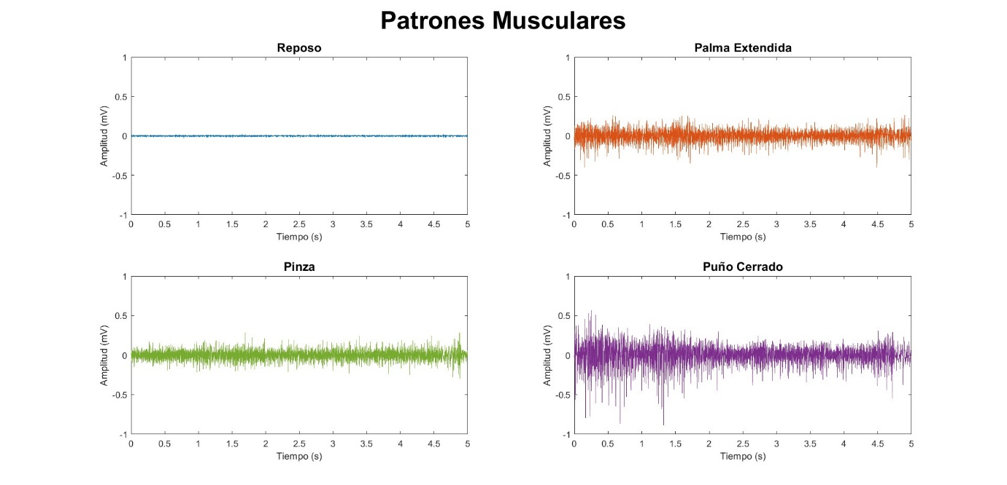

**Figura x.** Patrones Musculares (Ventana 1)

Posteriormente, se realiza el análisis en el dominio de la frecuencia mediante la aplicación de la Transformada Rápida de Fourier (FFT). Esta herramienta permite descomponer la señal en sus componentes sinusoidales fundamentales, revelando las frecuencias presentes en la señal y su amplitud relativa. Como resultado de la transformada, se obtiene un espectro simétrico respecto al eje central debido a la naturaleza compleja de la FFT (parte real e imaginaria). Sin embargo, en aplicaciones de señales reales como la EMG, solo el espectro unilateral (la mitad positiva del espectro) es de interés, ya que contiene toda la información no redundante. Este se obtiene extrayendo únicamente los valores reales del espectro y conservando la mitad del vector de salida.

En este espectro, el eje X representa las frecuencias en Hz, mientras que la altura de los picos indica la magnitud (amplitud) de la señal en esa frecuencia específica. Gracias a este análisis espectral, es posible observar características distintivas en cada tipo de movimiento muscular.

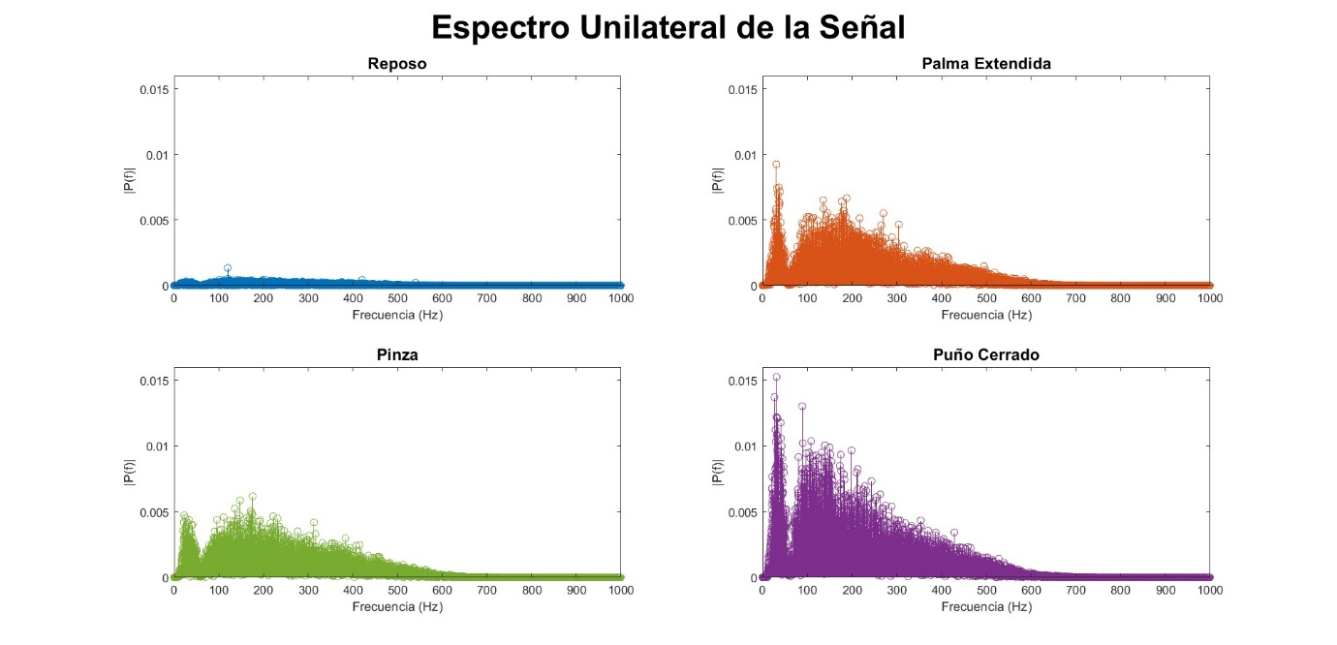

**Figura x.** Espectro Unilateral de la Señal (Ventana 1)

Las figuras de Fourier generadas para cada señal evidencian que los filtros configurados durante la adquisición fueron aplicados correctamente, ya que no se detectan componentes por fuera del rango de interés (20–500 Hz). Además, se aprecian diferencias significativas en las amplitudes y frecuencias dominantes de cada movimiento: el puño cerrado presenta las mayores amplitudes, seguido de la palma extendida, y por último la pinza, que muestra amplitudes más bajas. En contraste, la señal de reposo se muestra prácticamente silenciosa, con excepción de un pico menor alrededor de 120 Hz, probablemente atribuible a ruido residual o a alguna tensión basal mínima.

Este análisis espectral no solo valida el correcto funcionamiento del sistema de adquisición y filtrado, sino que también permite anticipar la separabilidad de clases en un futuro sistema de clasificación, dado que cada tipo de movimiento exhibe un patrón de frecuencia característico.

**EXTRACCIÓN DE CARACTERÍSTICAS Y CONSTRUCCIÓN DE DATASET**

Para construir el dataset que servirá de base para el modelo de clasificación, se implementó un proceso automatizado de **extracción de características** en MATLAB. El procedimiento se aplicó sobre las señales previamente adquiridas para los tres tipos de movimiento (puño cerrado, palma extendida y pinza), así como para el estado de reposo.

El algoritmo de procesamiento se diseñó para recorrer las señales en ventanas de 5 segundos, pero solo se procesan las ventanas correspondientes a actividad (evitando las de reposo intercaladas). Cada dos ventanas, se extraen las características de la señal en una de ellas, generando así 150 segmentos de análisis por clase. Para el caso de la clase de reposo, el procedimiento es similar, pero dado que no hay alternancia con actividad, se procesan todas las ventanas (también 150 en total).

Cada ventana procesada genera un vector de características que se almacena en una matriz creciente, a la cual también se le asigna un etiquetado correspondiente a su clase (puño, palma, pinza o reposo). Al finalizar el procesamiento por clase, los datasets individuales se concatenan en un único dataset general que contiene todas las observaciones y sus respectivas etiquetas.

A continuación, se describen las **características extraídas**:

**Características en el dominio del tiempo**

1. **MAV (Mean Absolute Value):** Representa el valor promedio absoluto de la señal; útil para estimar la intensidad global del esfuerzo muscular en una ventana de tiempo.
2. **RMS (Root Mean Square):** Mide la energía o potencia media de la señal; es sensible a las variaciones de amplitud y útil para diferenciar contracciones fuertes y débiles.
3. **Varianza (V):** Evalúa la dispersión de la señal respecto a su media. Indica qué tan variable es la señal y ayuda a distinguir contracciones estables de otras más erráticas.
4. **WL (Waveform Length):** Suma total de las diferencias absolutas entre muestras sucesivas; refleja la complejidad y la frecuencia del cambio en la señal.
5. **SSC (Slope Sign Changes):** Número de veces que cambia la dirección de la pendiente entre muestras; asociado a la actividad motora fina y la complejidad del movimiento.
6. **IEMG (Integrada de EMG):** Suma de los valores absolutos de la señal; proporciona una medida acumulativa de la actividad muscular durante la ventana.
7. **LOGVAR (Log-Varianza):** Aplicación del logaritmo a la varianza; reduce el impacto de valores extremos, haciendo más estables las comparaciones entre ventanas.

**Características en el dominio de la frecuencia (a partir de Fourier)**

1. **Peak Frequency:** Frecuencia dominante con mayor amplitud; permite distinguir patrones de contracción típicos de ciertos movimientos.
2. **Total Power (TP):** Suma de la energía contenida en todo el espectro de frecuencias; útil para estimar el esfuerzo total del músculo.
3. **Spectral Entropy:** Mide el desorden o aleatoriedad del espectro; valores más altos indican mayor complejidad o ruido en la señal muscular.
4. **Frequency Ratio (FR):** Relación entre distintas bandas de frecuencia; puede discriminar movimientos según cómo se distribuye la energía en el espectro.
5. **Bandwidth:** Ancho de banda efectivo del espectro; representa la dispersión de la energía en frecuencia, útil para analizar tipos de contracción.
6. **Peak-to-Peak:** Diferencia entre el valor máximo y mínimo de la señal (en tiempo o frecuencia); refleja la intensidad máxima de contracción.
7. **Power Spectral Density (PSD):** Distribución de la potencia por unidad de frecuencia; permite identificar rangos de frecuencia con mayor aporte energético.

Este conjunto inicial de características permite representar adecuadamente tanto la intensidad, complejidad y distribución espectral de la señal EMG, como los cambios sutiles entre diferentes tipos de movimiento. No obstante, posteriormente se aplicará un proceso de selección de características (feature selection) con el objetivo de reducir la dimensionalidad y mejorar la eficiencia y precisión del modelo de clasificación.

**SELECCIÓN DE MODELOS**

A

**FEATURE SELECTION**

A

**ENTRENAMIENTO DE MODELO**

A

**Como se realizaría**

**Elaboración del Data Set usando el BIOPAC**

1. Movimientos a registrar:
   1. Pinza
   2. Puño cerrado
   3. Palma extendida
2. Para cada movimiento:
   1. Repeticiones: 150
   2. Duración de cada repetición: 5 segundos en contracción (movimiento activo) + 5 segundos de relajación
   3. Se configura el BIOPAC para que la captación de datos se haga en ventanas de 5 segundos exactas y facilite el procesamiento más adelante.

1500 segundos, 25 minutos.

1. Frecuencia de muestreo recomendada para EMG
   1. Óptima: 1000 Hz
   2. Mínima aceptable: 500 Hz
2. Filtros recomendados
   1. Filtro pasa banda (band-pass):
      1. Rango: 20 Hz – 450 Hz
   2. Filtro notch:
      1. Frecuencia: 60 Hz
3. Registro y etiquetado
   1. Durante la adquisición, se llevará un registro digital del orden y tipo de movimiento ejecutado. Cada segmento de señal estará claramente etiquetado con su clase correspondiente (pinza, puño, palma).
   2. Se guardará la señal continua y se exportará a:
   3. Archivo .mpara su procesamiento en MATLAB. (Archivo .xlsx o csv como respaldo.)

Para registrar adecuadamente las señales EMG del antebrazo durante movimientos de cierre de puño, apertura de palma y pinza digital, se recomienda:

**Configuración de frecuencia de muestreo**

* **Rango óptimo**: 1,000 a 2,000 Hz  
  La señal EMG típica contiene componentes de frecuencia entre 20-500 Hz[3](https://openbci.com/forum/index.php?p=%2Fdiscussion%2F1532%2Frequired-sampling-rate-for-emg)[4](https://revistas.ufps.edu.co/index.php/respuestas/article/view/4806). Según el teorema de Nyquist, la frecuencia de muestreo debe ser al menos el doble del componente máximo (500 Hz × 2 = 1,000 Hz)[2](https://blog.biopac.com/data-acquisition-basics-using-frequency-to-determine-the-correct-sample-rate/)[3](https://openbci.com/forum/index.php?p=%2Fdiscussion%2F1532%2Frequired-sampling-rate-for-emg). BIOPAC Student Lab configura por defecto 2,000 Hz[2](https://blog.biopac.com/data-acquisition-basics-using-frequency-to-determine-the-correct-sample-rate/), lo que garantiza una captura precisa incluso en los límites superiores del espectro EMG.

**Filtros digitales recomendados**

**Cadena de procesamiento sugerida:**

1. **Filtro pasa-altas**: 20 Hz  
   Elimina artefactos de movimiento y deriva basal[4](https://revistas.ufps.edu.co/index.php/respuestas/article/view/4806)[6](https://blog.biopac.com/data-acquisition-basics-filtering/)
2. **Filtro pasa-bajas**: 450-500 Hz  
   Atenúa ruido electromagnético de alta frecuencia[3](https://openbci.com/forum/index.php?p=%2Fdiscussion%2F1532%2Frequired-sampling-rate-for-emg)[5](https://www.biopac.com/wp-content/uploads/h20.pdf)
3. **Filtro notch opcional**: 50/60 Hz  
   Para interferencia de red eléctrica[5](https://www.biopac.com/wp-content/uploads/h20.pdf)[6](https://blog.biopac.com/data-acquisition-basics-filtering/)

**Características técnicas:**

matlab

*Ejemplo de parámetros en software BIOPAC*

Fs = *2000 Hz*  *Frecuencia de muestreo*

HPF_cutoff = 20 *Hz*

LPF_cutoff = 450 *Hz*

Notch = 50 *Hz (ajustar según región)*

**Consideraciones para los movimientos específicos**

* **Cierre de puño**: Mayor amplitud de señal (50-200 μV) con componentes frecuenciales predominantes en 50-150 Hz[3](https://openbci.com/forum/index.php?p=%2Fdiscussion%2F1532%2Frequired-sampling-rate-for-emg)
* **Pinza digital**: Requiere mayor resolución temporal debido a la rápida activación muscular (priorizar ≥1,000 Hz)[3](https://openbci.com/forum/index.php?p=%2Fdiscussion%2F1532%2Frequired-sampling-rate-for-emg)
* **Apertura de palma**: Señales más estables con menor contenido de alta frecuencia (20-100 Hz)[4](https://revistas.ufps.edu.co/index.php/respuestas/article/view/4806)

Los filtros IIR (respuesta infinita al impulso) son recomendados para procesamiento en tiempo real por su eficiencia computacional[5](https://www.biopac.com/wp-content/uploads/h20.pdf). Para análisis post-adquisición, los filtros FIR preservan mejor la forma de onda original[5](https://www.biopac.com/wp-content/uploads/h20.pdf)[6](https://blog.biopac.com/data-acquisition-basics-filtering/).

**Citations:**

1. <https://www.biopac.com/bsl_l01dr_es-pdf/>
2. <https://blog.biopac.com/data-acquisition-basics-using-frequency-to-determine-the-correct-sample-rate/>
3. <https://openbci.com/forum/index.php?p=%2Fdiscussion%2F1532%2Frequired-sampling-rate-for-emg>
4. <https://revistas.ufps.edu.co/index.php/respuestas/article/view/4806>
5. <https://www.biopac.com/wp-content/uploads/h20.pdf>
6. <https://blog.biopac.com/data-acquisition-basics-filtering/>
7. <https://www.unipamplona.edu.co/unipamplona/portalIG/home_40/recursos/05_v31_35/revista_31/documentos_revistas/22062018/8-30.pdf>
8. <https://pdfs.semanticscholar.org/90dd/c1af0034556c707b6e63f3fd5e6e6129585d.pdf>
9. <https://journals.scholarpublishing.org/index.php/JBEMi/article/download/3528/2168/9387>
10. <http://ri.uaemex.mx/bitstream/handle/20.500.11799/112646/Tesis%20final%20Ricardof.pdf?sequence=1&isAllowed=y>
11. <https://www.biopac.com/wp-content/uploads/EMG100C.pdf>
12. <https://dspace.ups.edu.ec/bitstream/123456789/17636/1/UPS-CT008386.pdf>
13. <https://www.biopac.com/wp-content/uploads/bsl-4-tutorial-es.pdf>
14. <https://dspace.ups.edu.ec/bitstream/123456789/5711/1/UPS-CT002800.pdf>
15. <https://biblus.us.es/bibing/proyectos/use/abreproy/11805/fichero/PFC+M%C2%AA+Amparo+Callej%C3%B3n+%252F3.++Resultados.pdf>
16. <https://www.biopac.com/wp-content/uploads/L01v370ru.pdf>
17. <https://www.biopac.com/eda-faq-data/>
18. <https://www.ehu.eus/ccwintco/uploads/6/69/Tesis_doctoral_suberbiola_v10.pdf>
19. <https://www.biopac.com/wp-content/uploads/EMG-Guide.pdf>
20. <https://www.biopac.com/application/emg-electromyography/>
21. <https://www.biopac.com/application-note/fmri-recording-emg-electromyogram-data/app241x/>
22. <https://www.biopac.com/application/emg-electromyography/advanced-feature/integrated-rms-emg/>
23. <https://www.biopac.com/wp-content/uploads/EMG-Product-Resource-Sheet.pdf>
24. <https://www.biopac.com/knowledge-base/ecg-artifact-in-emg-signal/>
25. <https://www.biopac.com/?app-advanced-feature=emg-force>
26. <https://www.biopac.com/?app-advanced-feature=filtering>
27. <https://www.biopac.com/?app-advanced-feature=surface-emg>
28. <https://www.biopac.com/application-note/emg-electromyogram-signal-analysis/>
29. <https://repositorio.utn.edu.ec/bitstream/123456789/9169/1/04%20MEC%20252%20TRABAJO%20DE%20GRADO.pdf>
30. <https://www.biopac.com/curriculum/h40-emg-robotic-arm-grip/>
31. <https://www.biopac.com/knowledge-base/low-pass-filters/>
32. <https://www.biopac.com/product/electromyogram-amplifier/>
33. <https://www.biopac.com/product/bionomadix-2ch-wireless-emg-transmitter/>
34. <https://www.biopac.com/video_category/bsl-robotics/>
35. <https://www.biopac.com/product/bionomadix-2ch-wireless-emg-amplifier/>
36. <https://www.mayoclinic.org/es/diseases-conditions/trigger-finger/symptoms-causes/syc-20365100>
37. <https://dspace.ups.edu.ec/bitstream/123456789/19513/1/UPS-CT008888.pdf>
38. <https://riull.ull.es/xmlui/bitstream/handle/915/20633/Mano%20bionica%20a%20partir%20de%20impulsos%20musculares.pdf?sequence=1>
39. <https://dspace.uazuay.edu.ec/bitstream/datos/5734/1/12054.pdf>
40. <https://pmc.ncbi.nlm.nih.gov/articles/PMC4273320/>
41. <https://medlineplus.gov/spanish/ency/patientinstructions/000537.htm>
42. <https://www.nature.com/articles/s41597-023-02223-x>
43. <https://www.physio-pedia.com/Pinch_Grip_Test>
44. <https://www.sciencedirect.com/science/article/abs/pii/S0957417422014208>
45. <https://pmc.ncbi.nlm.nih.gov/articles/PMC4501427/>
46. <https://www.nature.com/articles/s41597-023-02723-w>
47. <https://www.frontiersin.org/journals/neurorobotics/articles/10.3389/fnbot.2017.00017/full>
48. <https://fisiologia.facmed.unam.mx/wp-content/uploads/2020/11/electromiograf%C3%ADa.pdf>
49. <https://uvadoc.uva.es/bitstream/handle/10324/25401/TFG-P-666.pdf?sequence=1>
50. <https://dilab.human.cornell.edu/docs/Psychophysiology%20training.pdf>
51. <https://www.biopac.com/knowledge-base/amplifier-filter-settings/>
52. <https://www.biopac.com/product/emg-analysis-software-module/>
53. <https://uvadoc.uva.es/bitstream/handle/10324/50040/TFG-G5217.pdf?sequence=1>
54. <https://revistamedicojuridica.com/blog/2022/01/22/patologia-de-muneca-y-mano-en-el-ambito-laboral/>
55. <https://pmc.ncbi.nlm.nih.gov/articles/PMC4188712/>
56. <https://www.worldresearchlibrary.org/up_proc/pdf/1134-151151520140-45.pdf>
57. <https://journals.physiology.org/doi/10.1152/jn.01011.2011>

Respuesta de Perplexity: [pplx.ai/share](https://www.perplexity.ai/search/pplx.ai/share)

**Procesamiento y extracción de características (en MATLAB)**

1. Segmentación en ventanas
2. Extracción de features por ventana.
   1. Ideas de features útiles en este tipo de aplicaciones:

En dominio de **tiempo**

* + 1. MAV - Mean Absolute Value
    2. RMS - Root Mean Square
    3. V – Varianza
    4. WL - Waveform Length
    5. SSC - Slope Sign Changes
    6. IEMG - Integral de EMG
    7. LOGVAR - Log-varianza (varianza logarítmica)

En dominio de **frecuencia** – Con Fourier

* + 1. Mean Frequency (MNF)
    2. Peak Frequency
    3. Total Power (TP)
    4. Spectral Entropy
    5. Frequency Ratio (FR)
    6. Bandwidth
    7. Power Spectral Density (PSD)

1. Etiquetado automático por tipo de movimiento (cada archivo contiene solo un tipo → se asigna clase constante).
2. Unificación de features:
   1. Se combinan las matrices de cada movimiento en un solo archivo.
   2. Se genera un único archivo .csv con todos los vectores de features y su clase correspondiente.
3. Dataset final en formato .csv, listo para ser usado en entrenamiento y validación de modelos de clasificación.

Para problemas de **Clasificación** ideal uso de:

**KNN, SVM, Naive Bayes o árboles de decisión**.

**Validación del Modelo**

1. Métricas de desempeño:
   1. Accuracy (Precisión global)
   2. Precision (por clase)
   3. Recall (por clase)
   4. F1-Score (por clase)
   5. Matriz de Confusión (Confusion Matrix)
2. Técnicas de evaluación:
   1. K-Fold Cross-Validation: Fundamental para demostrar que tu modelo generaliza bien.

0.0016V en Fourier es la amplitud.

**Resultados**

El laboratorio se realiza en tres secciones principales, la primera es

**Conclusión**

El laboratorio se realiza en tres secciones principales, la primera es

**Referencias**

El laboratorio se realiza en tres secciones principales, la primera es